**第三届侨交会（越南）智能科技展邀请函**

THE 3RD OCTF (VIETNAM) INTELLIGENT TECHNOLOGY EXHIBITION

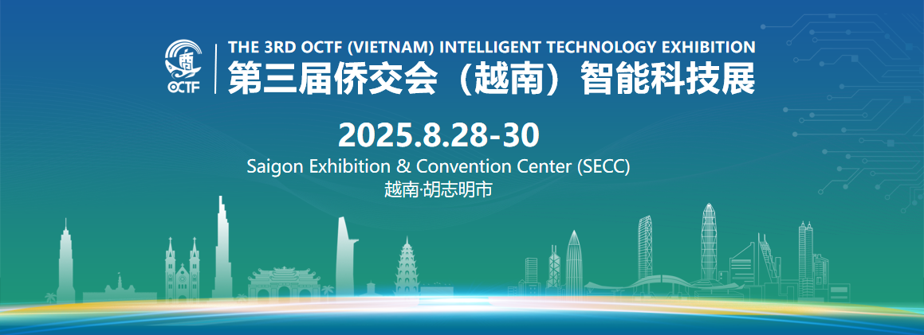

1. **基本信息**

**展会名称：**第三届侨交会（越南）智能科技展

**展览日期：**2025年8月28-30日

**展览地点：**越南胡志明西贡会展中心（SECC）

**展会规模：**10,000㎡

**预计到场观众：**20,000人次

1. **组织架构**

**主办单位：**深圳市侨商智库研究院

**承办单位：**广东广展国际展览有限公司、深圳市侨交会投资管理有限公司

**协办单位：**越南国家广告博览公司、越南中国商会广东企业联合会（越南粤商会）

**支持单位：**中国侨商联合会（拟）、中国电子商会（拟）、广东国际商会（拟）、深圳市海外交流协会（拟）、越南中国商会（拟）、越南越南软件和信息服务协会（拟）、越南办公设备协会（拟）、广东省电子数码行业协会（拟）、广东省跨境电商协会（拟）、深圳市跨境电子商务协会（拟）

1. **展览范围**

* 消费电子：电竞设备，户外电子，电脑及配件，汽车电子等
* 移动电子：智能穿戴，AR/VR，移动音响和耳机，TWS，手机配件，充电产品等
* 智能家居及小家电：全屋智能，安防产品，智能厨电，清洁电器，家用健康监测产品，智能照明，智能网关等
* 智慧能源及储能：储能产品，太阳能产品，充电桩产品，氢能产品，其他新能源产品，智能用电解决方案等
* 人工智能：AI芯片，智能机器人，计算机视觉，大数据处理，识别技术，智慧汽车等
* 天空设备和机器：消费级无人机，空间技术与产品，太空旅游，城市空中交通，低空物流，低空旅游和娱乐等
* 跨境电商：电商平台、MCN机构、代运营公司、物流仓储支付公司、供应链公司、ERP等软件公司、知识产权公司等

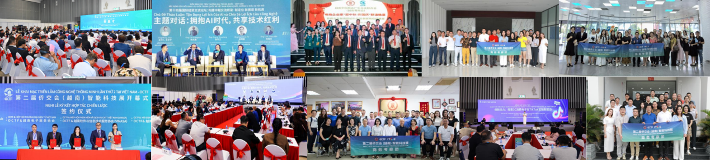

1. **同期活动**
   1. **第十九届国际民间交流圆桌会：**

**中企出海趋势与机遇—中越电子产业链、供应链协同创新发展**

汇聚中越两国电子产业领军企业、专家学者共同探讨中越电子产业链、供应链协同创新发展面临的挑战与机遇。

**协办单位（拟）：**山海图、中印越电子手机协会、中越中电子城、EqualOccan

* 1. **越南跨境电商选品及生态资源对接大会**

集结越南当地的中资电商生态资源，与参展企业、国内品牌商、供应链公司等做深度对接，并在当地共同成立直播基地，共同服务中国品牌出海。

**协办单位：**广东省跨境电商协会、深圳市跨境电子商务协会、越南电子商务协会（拟）、TikTok（越南）

* 1. **B2B项目洽谈会**

发布30个采购项目包，为参展企业和越南采购商提供VIP对接服务。

**协办单位：**越南粤商会、中越中电子城、越南各有关机构

* 1. **企业新品发布会**

邀请越南相关企业、行业协会参加，越南媒体现场报道，为参展企业提升品牌知名度、拓展越南市场助力。

**媒体邀请：**36氪（拟）、西贡解放日报

* 1. **展商之夜欢迎晚宴**

邀请全体参展企业与越南采购商、越南当地广东商会、山东商会、浙江商会、香港商会等21个华人商会嘉宾齐聚一堂，通过社交，加强认识与了解，交流观点，促进合作。

**协办单位：**越南中国商会广东企业联合会

* 1. **商务考察**

路线一：越南园区考察、相关政府机构拜访；

路线二：当地市场走访、大采购商对接、电商生态对接；

路线三：海尔智家（越南）、TCL等知名中资企业拜访；

1. **历届展会成效**
   1. 2023年，累计到场观众**8,000人次**，现场签订意向采购协议**15份**，包括朝阳辉电气与南阳贸易建筑，港丰城商贸与GNUYEN MINH THANG MTV ENGIMEMG TRADMG CO.LTD，吉方工控与铜塔食品等；采购项目涉及房地产建筑、新能源、光伏储能、工业自动化设备、新材料、智能家居、电子电器等领域。超过**50%**的展商表示开发到对口的商业资源，对企业未来在越南市场的拓展表示有信心，近三成到场观众表示希望通过展会寻找新的产品进行越南市场的销售代理，在现场接受随机采访中亦表示有找到意向的产品。
   2. 2024年，累计到场观众**17,040人次**，专业采购商比例超过**70%**，参展企业现场与三星集团、香港新华集团、Sunwah Innovations、Vietin Bank、BENTHANH AUTOMATION、3E机电、General Electric Vernova、NEWSKY等采购代表签订意向订单**65**份，项目涉及智慧园区、智慧用电系统、智慧教育系统采购、伺服机代理、元器件供应链合作、数码产品代理等。

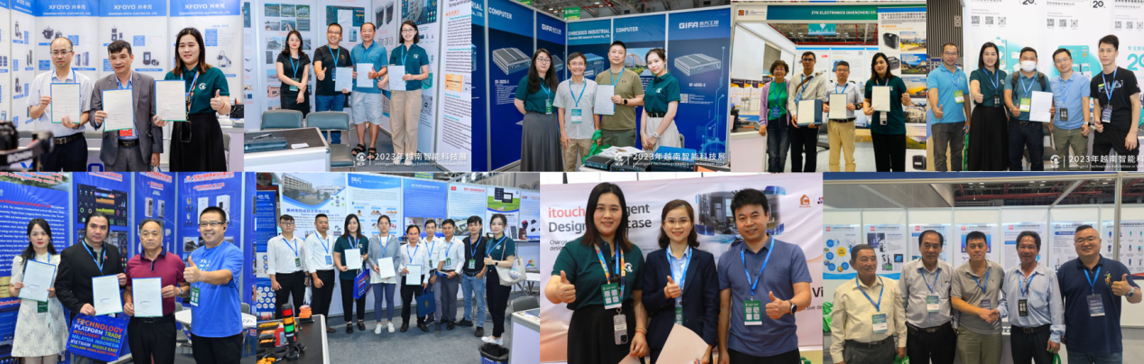

1. **专业观众数据**
   1. 意向采购金额：
   2. 专业观众业态类别：
   3. 专业观众感兴趣的展区：
   4. 观展目标：
   5. 满意度调查：
   6. 专业采购团：

|  |  |
| --- | --- |
| **三星集团**  寻在越南有工厂或者有建厂计划的供应商，供应小型电子设备的零配件或半成品 | **越捷航空采购团**  商显、智能屏、户外广告硬件集成 |
| **FPT集团（越南最大通讯集团）**  电子产品、消费类电子产品、控制系统采购 | **富龙地产采购团**  电子礼品、智能家居的产品代理或分销 |
| **Công ty Cổ Phần Giải Pháp CN Tầm Cao**  寻电脑、相机相关的零配件供应商 | **Tan Thien Production Trading Service Co., Ltd**  代理和分销自动化设备和相关零配件 |
| **3S Software Co., Ltd.**  代理和分销自动化设备和相关零配件 | **香港新华集团**  智能产品、新款消费电子产品采购 |
| **VietGoal - Trung tâm Bóng đá Trẻ em 儿童足球中心**  有 GPS 跟踪器功能的穿戴设备，测量运动量 | **Evipcare**  寻AI直播、AI销售解决方案供应商 |
| **越南战略与生产管理俱乐部**  照明、智能家居、电子类消费品采购 | **福清建筑工程团**  智能家居、灯具；生产制造类智能装备采购 |
| **安江省科学技术厅**  智能控制技术和设备采购 | **安江省州城县经济和设施基础厅**  生产制造类设备、工业信息类系统采购 |
| **胡志明市自动化协会**  自动化设备、电子元器件采购 | **Lazada官方**  电商供应链选品 |

* 1. 专业观众开发渠道：线上线下联动，全媒体推广，精准邀约

|  |  |
| --- | --- |
| **线上** | |
| **官网及EDM营销** | * **注册用户超过1万人**：多语言官网展示丰富的展会信息，通过SEO和搜索引擎广告投放，吸引越南观众报名。 * **10万条：**自有买家数据库10万条采购商信息，每月2封EDM，精准推送参展企业信息，持续激活采购商。 |
| **海外社媒投放** | **海外社媒矩阵累计6.5万粉丝：**   * 通过Facebook、TikTok、LinkedIn等社交、商务平台，重点针对行业企业高管和采购负责人进行精准投流推广； * 通过WhatsApp、Zalo等，进行针对性的广告投放和内容推广，私域流量精准营销。 |
| **海外B2B网站内容推广** | **100个B2B网站内容合作：**   * 定期更新展会信息、行业资讯、展商新闻、发布新产品和新技术，通过发布深度原创内容，黏住精准采购商，建立品牌认同和美誉度，邀请采购商到场。 |
| **海外达人推广** | **20个自媒体达人合作：**   * 与越南道哥等自媒体达人深度合作，通过连线直播、访谈等形式，为展会造势，为参展企业引流。 |
| **海外传统权威媒体推广** | **100家传统媒体推广：**   * 越南唯一华文报纸西贡解放日报全年度刊登侨交会越南展新闻。 * 越南相关政府部门官网长期刊登侨交会越南展信息。 |
| **越南语电话营销** | **10本地团队精准邀约：**   * 侨交会本地团队在展前6个月，使用越南语电话一一与采购商确认采购需求及到场时间，为参展企业精准与匹配采购订单。 |
| **线下** | |
| **专业市场地推** | **聚沙成塔**   * 越南线下市场分散，规模小，侨交会用2年时间通过持续的线下走访，积累了线下批发商资料，并定期上门拜访，为批发商提供国内产品目录，邀请批发商到展会现场采购。 |
| **工业园区户外广告** | **100个工业园区广告**   * 展会内容覆盖100个对口工业园区的超过1万家企业。 |
| **当地展会与活动** | **每年20场+活动**   * 在越南参展、参会、举办活动，持续开发高端政商资源，为参展企业服务。 |
| **与当地商会、协会合作** | **合作商协会超过50家**   * 通过华人商会和本地行业协会，覆盖会员企业，开拓市场。 |

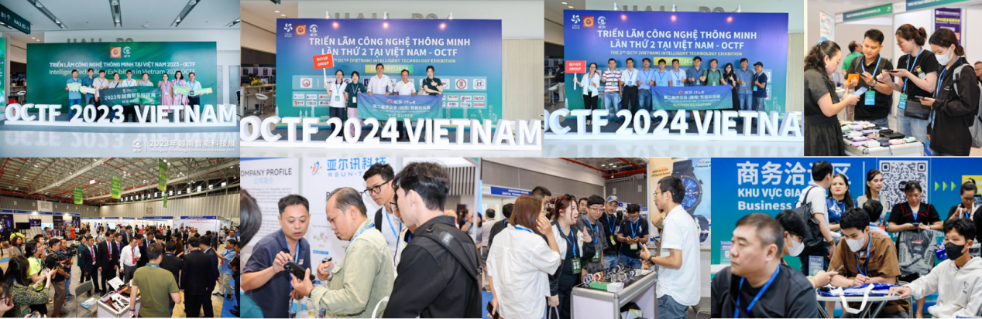

1. **越南市场机遇**
   1. **深厚的贸易合作基础：**越南GDP增长迅速，基础设施建设、工业建设、数字化建设，终端市场消费需求等需求量旺盛，中国是越南**第一大贸易伙伴**、**第一大进口来源地**和**第二大出口目的地**，随着国际贸易格局的变化，中国将有越来越多的终端产品、原材料、半成品、生产制造机械通过越南辐射全球市场。
   2. **快速增长的市场前景：**越南人口过亿，是东南亚第三大市场，人口结构年轻化，35岁以下人口占总人口55.6%，新家庭数量多，中产阶级比例逐年递增，对智能家居产品、移动电子产品、家居用品消费需求旺盛。越南移动网络覆盖率达99.7%，从越南电商平台销售数据看，家居用品、3C类都是销售重点类目，特别是蓝牙耳机、游戏耳机、快充数据线、转接头、智能手表和手环等，是年轻人的热搜内容。
2. **展会特点及优势**
   1. **专业办展，展会有知名度、有成效：**侨交会有10年办展经验，是2024年广东省会展百强企业，越南采购商资源丰富，宣传推广渠道覆盖越南线上线下全域。侨交会越南智能科技已经连续办到第三届，累计到场观众超过2.5万人次，专业观众满意度超过90%，老采购商重复到场率超过70%，参展企业重复参展率超过75%，大部分参展企业表示参展效果明显，每届展会均有越南胡志明总领馆、越南工贸部、VCCI越南国家工商会等政府部门，以及当地权威电视台等媒体到场，在当地形成良好的品牌与口碑。
   2. **越南实体采销中心为参展企业提供长期服务：**侨交会与越南中越中电子城（越南华强北）合作的侨交会越南采销中心长期为参展企业提供展品展示、采购商开发、市场推广、共享办公室、翻译、贸易撮合、跨境电商等服务，放大展会效果，为企业提供长久的服务，大部分前两届参展企业都选择在展会结束之后，将产品放到侨交会海外采销中心，其中不少企业取得的成效。
   3. **一揽子商旅服务：**为参展企业提供全面全程一条龙服务，涵盖签证办理、物流安排、交通与食宿的预订，以及展期内的翻译服务和宣传物料的准备，为企业解除后顾之忧，专注于与海外采购商的合作对接上。
   4. **深度商务考察与展会同期经贸活动：**侨交会在越南有丰富的华人华侨资源、当地政商资源，因此在每届展会同期，都能组织高规格的开幕式、经贸活动和商务考察，除了为参展企业带来采购商之外，还有越南政府相关机构解读最新发展政策、长期商业合作资源，助力参展企业快速了解和融入越南市场。
3. **历届展商及评价**
   1. **参展企业来源**
      1. 中国企业占比：68%
      2. 越南企业占比：23%
      3. 日本、韩国、新加坡、法国等其他国家企业占比：9%
   2. **历届展商代表**

|  |  |  |  |
| --- | --- | --- | --- |
| **消费电子** | | | |
| TCL | 小熊电器 | 追觅 | 公牛 |
| 华南英才 | 高巨创新 | 盛天龙 | 通恒伟创 |
| **智能家居、智慧办公** | | | |
| 金莱特 | 维尔科技 | 夏单科技 | 图美客 |
| 贝仕达克 | 中银科技 | 华科创智 | 小未科技 |
| **移动通讯、智能化解决方案** | | | |
| 阿里云 | 中国移动（越南） | 海能达 | 涂鸦智能 |
| 朗科智能 | 红门 | 拓普泰克 | 优克联 |
| **跨境电商** | | | |
| TikTok（越南） | 京东（越南） | Lazada | 程兴泰 |
| EROC诺客 | GBROS文化传媒 | Cybertok 数字营销 | Hz传媒 |
| **电子电气** | | | |
| 兴丰元机电 | 卓亚科电子 | 金创图 | 三江电气 |
| 鑫宝达电机 | 新思维半导体 | 华南三弦 | 朝阳辉电气 |
| **国内展团** | | | |
| 惠州仲恺高新区外贸转型升级基地 | 中国建筑材料流通协会照明电气协会 | 深圳市零售智能信息化行业协会 | 广东省电子数码行业协会 |

* 1. **参展评价**
     1. **深圳市高巨创新科技开发有限公司**（无人机全产业链公司），**第四次参展**

**总经理李晨亮：**这是我们公司第一次到越南参展。通过参展可以及时和当地实现交流，了解越南市场的特点，同时也获得一些信息，比如无人机领域和教育领域，我们产品的地位和竞争情况。同时跟客户交换联系方式，后续沟通具体需求，也可以为将来发展合作伙伴而做一些前期准备。

* + 1. **深圳市朝阳辉科技有限公司（**电力工程设备；智能化电力系统和解决方案；新能源、光伏充电和智能化运营平台管理**），第六次参展**

**董事长周华昶：**我们一直跟着侨交会，在他们带领下走到东南亚，来到越南，我们发现在越南有很多和我们有合作意向和持续交流合作的供应商。侨交会创造了一种交流文化：企业如果单独来寻求客户，很可能成本高，而且不会有精准的收获。在这里我们收获了精准的用户，在文化差异比较大的异国他乡，为我们节约了大量的时间。

* + 1. **夏单科技（珠海）有限公司**（智能投影一体机、巨屏互动学习机、智能触控投影仪等），**第一次参展**

**董事长夏静美：**我们的智能触控投影在越南很有市场，大家对能在墙上直接书写的投影非常好奇。展会三日签单不断，让我们觉得不虚此行。侨交会的专业买家组织工作很到位，参展效果超出了我们的预期。

* 1. **历届到场嘉宾**（部分）
     1. **中方嘉宾**

中国驻胡志明市总领事馆副总领事 徐州

越南侨领 朱应昌

越南中国商会副会长、越南中国商会胡志明分会会长 张炜

越南中国商会广东企业联合会（越南粤商会）会长 徐丰培

越南中国商会江苏企业联合会会长 徐传禄

越南中国商会贵州企业联合会会长 刘斌

越南中国商会湖南企业联合会副会长 裴世友

越南中国商会贵州企业联合会副会长 梁庆鹏

越南香港商会副会长 Mr. FRED BURKE

海尔智家越南总经理 张守江

格力越南总经理 杨文彬

阿里云国际越南国家经理 赵雪姣

阿里云国际亚太北大区产品及解决方案负责人 林绍文

TikTok越南官方负责人

Lazada东南亚官方负责人

涂鸦前越南市场负责人

* + 1. **越南方嘉宾**

越南工商部贸易促进局副局长 黎皇才

越南工商总会胡志明市分会主席 陈玉廉

永福省投资计划厅- 副经理范光胜 Phạm Quang Thắng

胡志明市自动化协会主席 黎怀国

越南电子商务协会传媒部副主任杨明聪

胡志明市信息技术协会副主席 Hà Thân

胡志明市信息技术协会副主席 邓氏财

越南国家广告博览公司总经理 阮文银

胡志明市机械-电气企业协会主席 Đ ỗ Phư ớ c Tố ng

SSG JSC 主席 林光南

FPT Software 企业业务总监 吴明智

1. **合作媒体**
   * 1. **中方媒体：**中新网、南方+、凤凰网、36氪、界面新闻等
     2. **越方媒体：**西贡新闻、西贡经济、西贡解放日报、胡志明市人民委员会电子信息门户、政府电子报、商业财政杂志、每日报、每日经济、企业家市场报、企业与经济等
2. **价格（根据平台情况选择是否放置）**
3. **展位价格：**

|  |  |  |  |
| --- | --- | --- | --- |
| **产品** | **价格** | **标准服务** | **参展礼遇** |
| 9㎡标摊 | 40000元/个 | 含楣板、咨询桌*1、椅子*2、射灯*2、地毯、插座等； | 赠送1人全程商旅 |
| 光地 （18㎡起售） | 3000元/㎡ | --（搭建自理） |

1. **商务考察价格：**￥10,000/人

包含机票、酒店、地接、商务考察、当地精准资源对接。

1. 参展补贴
   1. 广东省“粤贸全球”项目
   2. 深圳市重点境外展
2. 联系我们
   1. 参展/观展报名：曾女士 19924640305
   2. 商务及论坛合作：郭女士 18688012473
   3. 公司地址：广东省广州市越秀区环市东路华信中心805

广东省深圳市南山区高新南八路博泰工勘大厦24层

* 1. 官网、公众号、客服微信号、官网

|  |  |  |  |  |
| --- | --- | --- | --- | --- |
| 官方网址：<https://vn.itoegd.com> | | | | |
| 广展出海 公众号二维码  公众号 | 微信视频号 | 抖音号 | D:/Yvonne/社媒平台/FACEBOOK/FB主页-越南.pngFB主页-越南  Facebook | Instagram |

1. 往届展会资料

扫码查看历届展会成效：

|  |  |  |
| --- | --- | --- |
| C:/Users/PC/Downloads/第一届侨交会（越南）智能科技展展后报告.png第一届侨交会（越南）智能科技展展后报告  第一届越南展  展后报告 | C:/Users/PC/Downloads/2024越南展-展后报告.png2024越南展-展后报告  第二届越南展  展后报告 | C:/Users/PC/Downloads/2024越南展-图片直播.png2024越南展-图片直播  第二届越南展  现场图片 |